Министерство науки и высшего образования Российской Федерации

Федеральное государственное бюджетное образовательное учреждение высшего образования

“Российский экономический Университет им. Г.В. Плеханова

**Московский приборостроительный техникум**

Специальность 09.02.07 Информационные системы и программирования

(Специалист по информационным системам)

**Отчет**

По дисциплине «Информационные технологии»

|  |  |
| --- | --- |
| Выполнил студент  Группы ИС50-1-22  Ненашев Николай Максимович | Проверил преподаватель  Павлова Анастасия Витальевна |

Практическая работа №1

«Эксель-магазин»

Цель работы: изучить основные функции экселя, научиться выводить диаграммы, задавать области печати, применять различные формулы для расчетов.

Теоретическая часть:

Программа Microsoft Excel удобна для составления таблиц и произведения расчетов. Рабочая область – это множество ячеек, которые можно заполнять данными. Впоследствии – форматировать, использовать для построения графиков, диаграмм, сводных отчетов.

Запустите Excel и создайте *пустую книгу,* в которой будете выполнять все задания. Поэтапное выполнение задания, должно оформляться в отчете в Microsoft Word, с подробным описанием выполненных и применимых к заданию действий.

**Вкладка «Главная»**

Для начала переименуйте *Лист1* в *Учет товаров*.

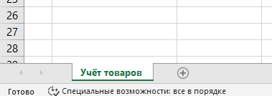

Рисунок 1 - Изменил название

**Задание:**

1. Создайте 11 столбцов со следующими названиями и выполните для них заливку ячеек:
2. № товара
3. Наименование
4. Бренд
5. Дата поставки
6. Количество поступившего товара
7. Количество проданного товара
8. Остаток на складе
9. Цена за 1ед. товара в рублях
10. Цена за 1ед. товара в долларах
11. Общая стоимость в рублях
12. Общая стоимость в долларах



Рисунок 2 – Столбцы таблицы

1. Пронумеруйте 18 товаров *(В первую ячейку добавленной строки ставим цифру*1 и 2*. Затем наводим курсор на нижний правый угол этой ячейки. Курсор превращается в крестик. Именно он называется маркером заполнения. Тянем маркер заполнения вправо до конца таблицы.)*



Рисунок 3 - Пронумеровал 18 товаров

1. Напишите 18 разных наименований товаров

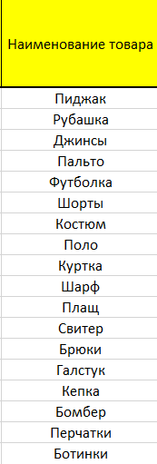

Рисунок 4 - написал названия товаров

1. Укажите бренд товаров

Укажите даты поставок товаров, с форматом даты (длинный формат даты)

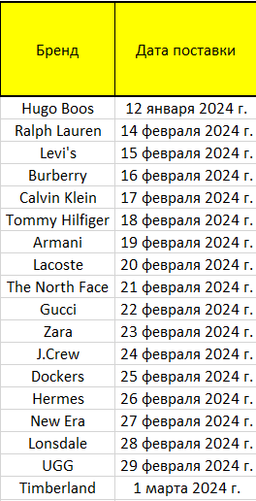

Рисунок 5 - Указал бренд и дату поставки

1. Укажите количество поступивших и проданных товаров

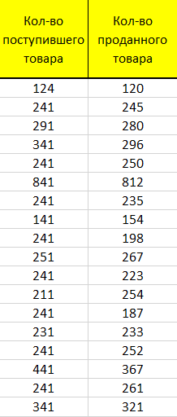

Рисунок 6 - Указал кол во поступившие и проданные товары

1. Рассчитайте остаток товаров на складе

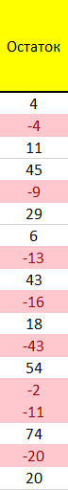

Рисунок 7 - Остаток

1. Установите цену за 1 единицу данного товара, применив к ячейкам «денежный» формат

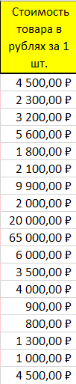

Рисунок 8 - цена за 1 единицу в руб.

1. Рассчитайте стоимость в евро за каждый товар

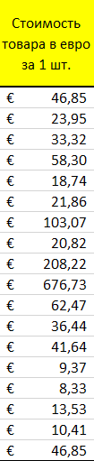

Рисунок 9 - Цена за 1 единицу в евро

1. Рассчитайте общую сумму за все товары в рублях и евро

=E5-F5 – колво поступившего – проданного

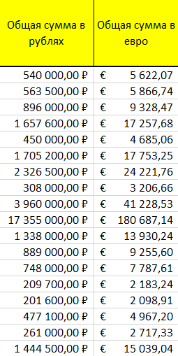

Рисунок 10 - общая сумма за все товары

1. Рассчитайте итоговую сумму за все товары в рублях и евро



Рисунок 11 - итоговая сумма за все товары

1. Обозначьте разные границы к таблице

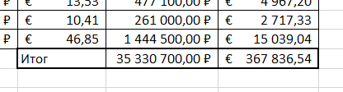

Рисунок 12 - обозначил разные границы

1. Примените к шрифту различные начертания (**ж**, *к*, ч)

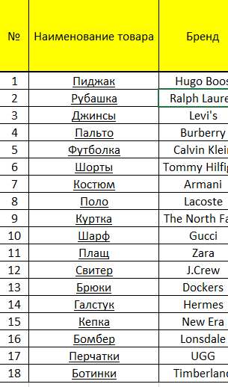

Рисунок 13 - применил начертания

1. Примените к таблице выравнивание текста

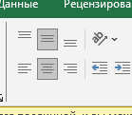

Рисунок 14 - применил выравнивание

1. Добавьте сверху таблицы новую строчку «Учет товаров», применив объединение ячеек и готовый стиль ячейки

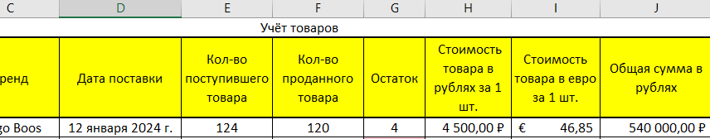

Рисунок 15 - добавил название

1. Добавьте слева новый столбец «Excel-магазин», используйте объединение ячеек и измените ориентацию текста, создайте новый стиль и примените его к данному тексту

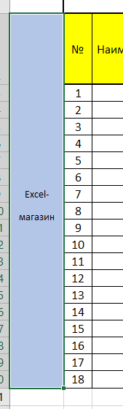

Рисунок 16 - добавил новый столбец и применил свой стиль

1. Выполните сортировку наименований товаров от А до Я

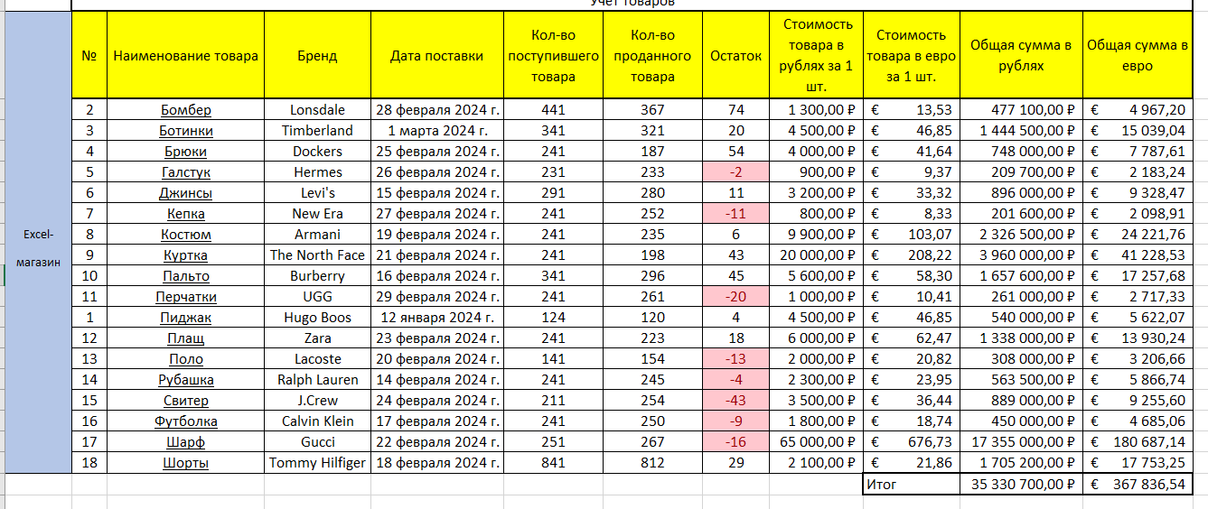

Рисунок 17 - сделал сортировку от А до Я

1. Настройте условное форматирование для столбца «Остаток», если выводится отрицательное значение, ячейка закрашивается цветом

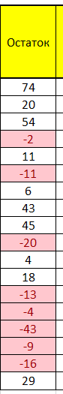

Рисунок 18 - настроил условное форматирование

**Вкладка «Вставка»**

1. После того, как расчеты были произведены, продублируйте таблицу, отступив от первой 4 столбца, перейдите на вкладку «Вставка» выберите «Таблица», укажите расположение данных таблиц и примените к ней какой-нибудь готовый стиль, либо создайте свой.

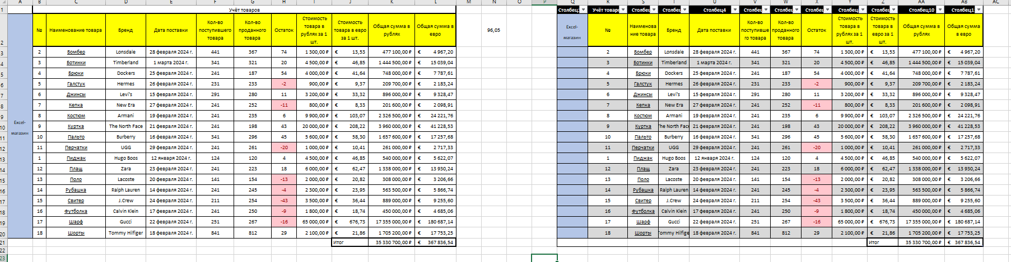

Рисунок 19 - Скопировал таблицу

1. Выведите диаграмму, по которой можно выявить самый продаваемый товар.

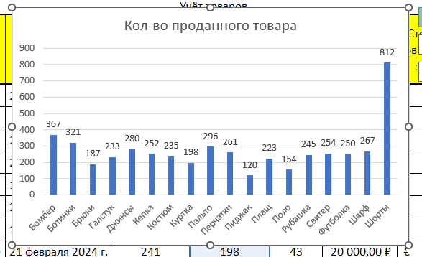

Рисунок 20 -самый продоваемый товар

1. Выведите диаграмму, по которой можно выявить самый дорогой товар.

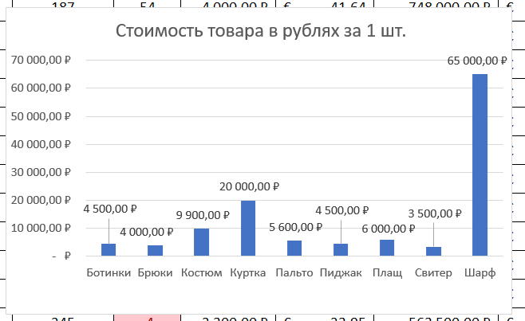

Рисунок 21 - самый дорогой товар

**Вкладка «Разметка страницы»**

1. На вкладке «Разметка страницы» задайте область печати, чтобы выводилась только первая таблица, для просмотра выделенной области печати, перейдите в страничный режим чтения.

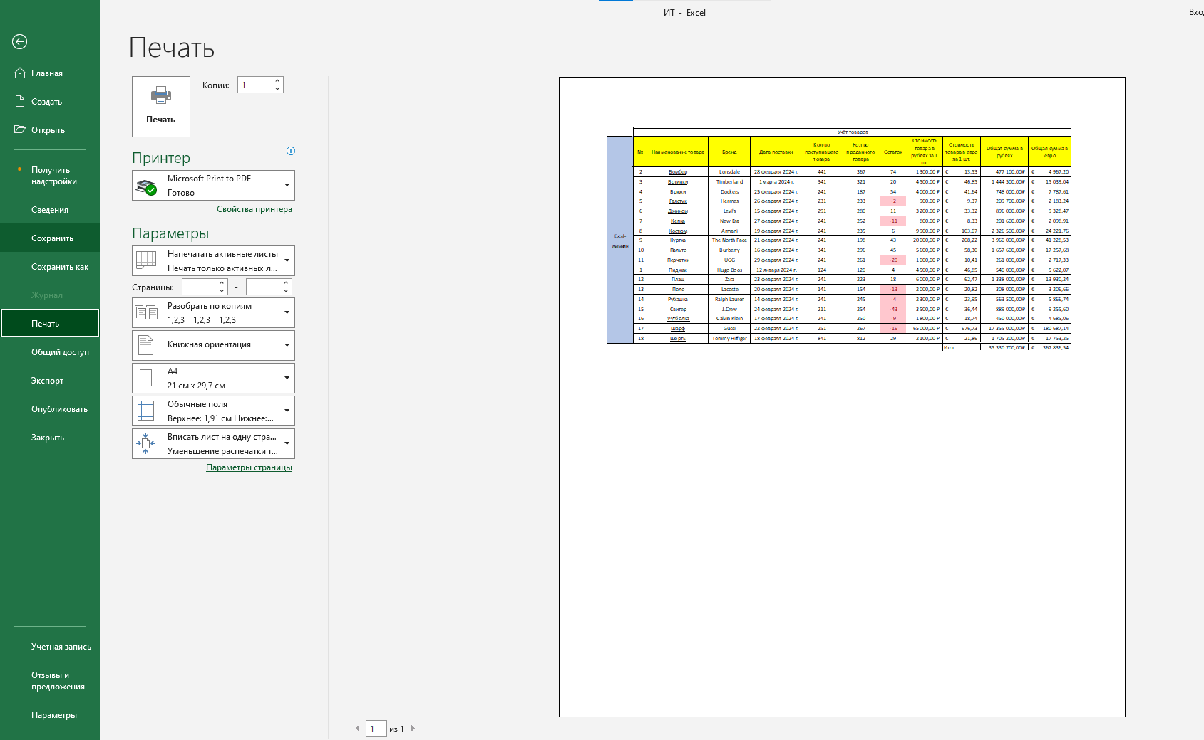

Рисунок 22 - задал область печати

Вывод: Изучили основные функции экселя,научились выводить диаграммы и задавать область печати